**Проект «Что мы знаем о воде»**

Сибикина Лариса Анатольевна,

воспитатель МБДОУ детского сада № 504

**Актуальность:**

 В дошкольном детстве закладываются основы личности, в том числе позитивное отношение к природе, окружающему миру. Детский сад является первым звеном системы непрерывного экологического образования. Поэтому формирование у детей основы культуры рационального природопользования необходимо начинать с самого раннего возраста.

Изменение агрегатных состояний воды – одна из самых увлекательных тем в дошкольных образовательных программах, посвященных знакомству с неживой природой. Превращение льда в воду, воды в пар и наоборот – очевидное чудо! Именно в понимании такого рода чудесных вещей и явлений происходит развитие мышления ребенка.

С целью формирования культуры природопользования, эко-традиций, в частности, воспитания бережного отношения к воде, в нашей группе  был разработан и реализован проект «Что мы знаем о воде?» для детей старшего дошкольного возраста.

**Цель проекта:**  создание условий для формирования основ целостного мировидения ребенка старшего дошкольного возраста средствами эксперимента; для развития у детей познавательной активности, любознательности, стремления к самостоятельному познанию и размышлению.

**Задачи проекта:**

1. Развивать у детей представления о природном объекте – воде, опытным путем  выявлять свойства воды, активизировать творческое мышление детей.

2. Закладывать основы экологической культуры личности, воспитывать бережное отношение к воде.

3. Воспитывать  наблюдательность, сообразительность, любознательность, проявление инициативы с целью получения новых знаний.

4.Обогатить запас знаний родителей о роли экспериментирования на развитее мыслительных процессов, творческих способностей, на формирование трудовых навыков дошкольников.

**Объект исследования**:вода.

**Участники проекта**: дети старшей  группы, их родители, воспитатель.

**Продолжительность проекта**: краткосрочный (1 месяц).

**Этапы работы над проектом**

1. Организационный этап. Обсуждение проблемы, постановка задач, выдвижение предложений.

2. Подготовительный этап. Сбор информации (посещение полезных сайтов в поиске информации о воде, поиск картинок и фото о воде, и т.д.). Создание экспериментальной лаборатории. Рассматривание плакатов, связанных с объектом неживой природы – водой.

3.  Практический этап.

* изучение литературы по выбранной теме;
* проведение опытов с водой.

4. Аналитический этап. Рефлексия. Анализ деятельности. Обсуждение предварительных итогов и внесение изменений.

5. Заключительный этап. Оформление проектной деятельности. Выполнение презентации проекта «Вода - наше богатство», сформирована эко-традиция «Воду нужно беречь».

**Наблюдение «Вода-жидкая, может течь».**

**Ход наблюдения:**

В лейку налить воду. Воспитатель демонстрирует полив комнатных растений (Одного-двух.) Что происходит с водой, когда я лейку наклоняю? (Вода льётся). Откуда льётся вода? (Из носика лейки). Показать детям специальное устройство для разбрызгивания – пульверизатор (детям можно сказать, что это специальная брызгалка). Он нужен для того, чтобы брызгать на цветы в жаркую погоду. Брызгаем и освежаем листочки, им легче дышится.

Цветы принимают душ. Предложить понаблюдать за процессом разбрызгивания. Обратить внимание детей, что капельки очень похожи на пыль, потому что они очень мелкие. Предложить подставить ладошки, побрызгать на них. Ладошки стали какими? (влажными). Почему? (На них брызгали водой). Сегодня мы полили растения водой и побрызгали на них водой.

**Просмотр презентации:** «Природные водопады – чудо природы»

**Вывод:** О чём мы сегодня узнали? Что может происходить с водой? (Вода может литься, а может разбрызгиваться).

**Наблюдение «Вода прозрачная»**

**Ход наблюдения:**

Перед детьми стоят два стаканчика: один с водой, другой - с молоком. В оба стаканчика положить палочки или ложечки. В каком из стаканчиков они видны, а в каком - нет? Почему? Перед нами молоко и вода, в стаканчике с водой мы видим палочку, а в стаканчике с молоком - нет.

**Вывод:** вода прозрачная, а молоко – нет.

**Педагогическая ситуация:** «Что может произойти, если в природе вода будет загрязнённая?»

**Экспериментальная деятельность**

**Опыт «В воде некоторые вещества растворяются,**

**некоторые не растворяются»**

Берем три стакана воды, в один насыпаем сахар, во второй соль, в третий подсолнечное масло и перемешиваем, и наблюдаем что растворилось. Сахар и соль растворились, а масло нет, осталось на поверхности. Плотность масло выше, чем плотность воды.

**Опыт «Вода + йод + крахмал»**

Берм два стакана с водой, в один стакан кладем 2ст. ложки крахмала, в другой стакан капаем 3 капли йода, наблюдаем, что произошло с водой, вода поменяла цвет. Берем стакан с йодом и постепенно вливаем в стакан с крахмалом, вода стала фиолетового цвета.

**Опыт «Эксперимент с водой тонет, не тонет»**

Берем емкость с водой, опускаем туда разные предметы, и смотрим, тяжелые предметы тонут, а легкие предметы плавают на поверхности.

**«Эксперимент со «Skittles»**

Берем тарелку не глубокую, стакан теплой воды, «Skittles» раскладываем по середине тарелки в кружок, в середину выливаем воду из стакана, и наблюдаем что происходит. Разноцветные шарики **«Skittles»**, постепенно растворяются.

**Опыт «Вода +сахар»**

Берем 4 стакана воды, в каждый стакан кладем разные красители, перевешиваем. В первый стакан сахар не кладем , во второй стакан 1ложку сахара кладем перемешиваем, в третий стакан 2 ложки сахара и перемешиваем, в четвертый 3 ложки сахара и перемешиваем. Берем пятый стакан, и шприц.

Из первого стакана набираем в шприц синюю краску и постепенно наливаем в пустой стакан, затем из второго стакана с зеленой краской набираем шприцом и вливам в стакан с синей краской, затем шприцом набираем из третьего стакана с красной краской и вливам в стакан где синяя и зеленая краска, берем краску из четвертого стакана краску шприцом и вливам в пятый стакан с краской. И наблюдаем, что произошло с красками, краски не перемешались, а легли слоями. Плотность сахара выше, плотности воды.

**Опыт «Научим яйцо плавать»**

Наливаем в два стакана воды, берем 2 яйца, одно вареное, а одно сырое. Кладем вареное яйцо в стакан, оно утонуло, сырое в другой стакан с водой, оно всплыло.

**Опыт «Что происходит со снегом в тепле»?**

Воспитатель принесла снег в теплое помещение, положила его на стол, все дети взяли снег в руки, снег на их ладошках растаял.

**Опыт «Эксперимент с салфеткой»**

Наливаем в емкость воду, берем салфетки и рисуем на одной салфетке солнце, на другой тучу с дождем. И наблюдем, что происходит с салфетками, рисунок проявляется.

**Приложение**

**к проекту «Что мы знаем о воде»**

1. **Опыт №2 «Вода прозрачная»**

**Цель:** познакомиться с такими свойствами воды как – прозрачность

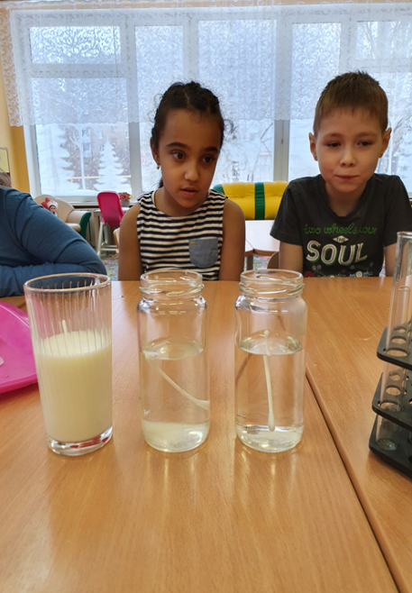 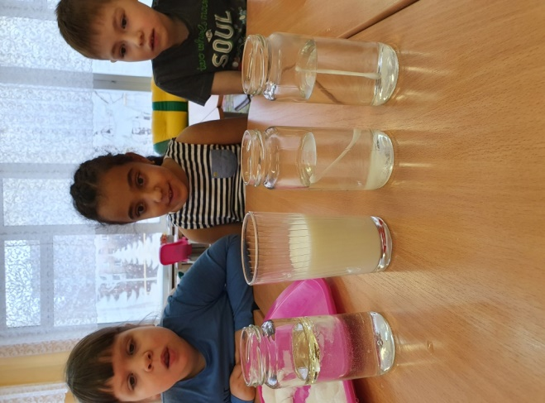

1. **Опыт № 3 «В воде некоторые вещества растворяются, некоторые не растворяются.**

**Цель:** подвести детей к пониманию того что есть вещества растворимые и не растворимые в воде.

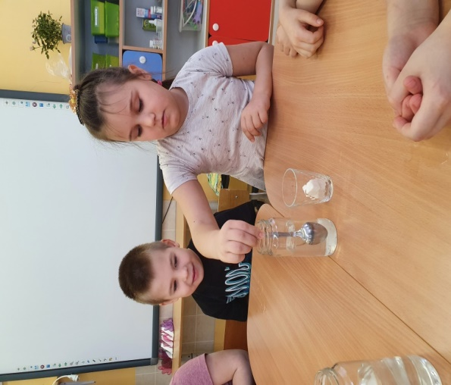 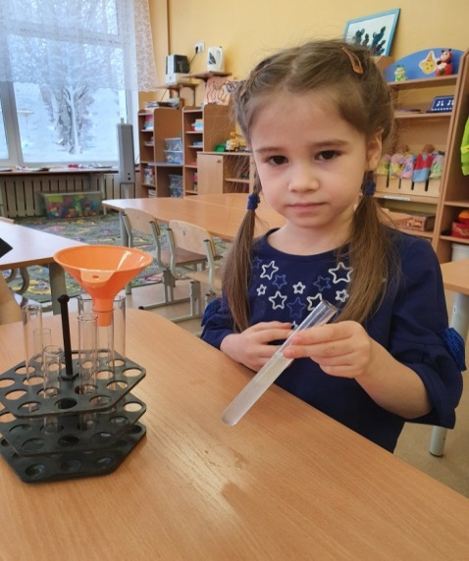

1. **Опыт №4 «Вода + йод + крахмал».**

**Цель:** показать, что ферменты способны расщеплять крахмал.

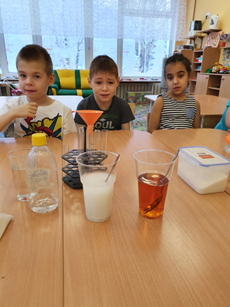 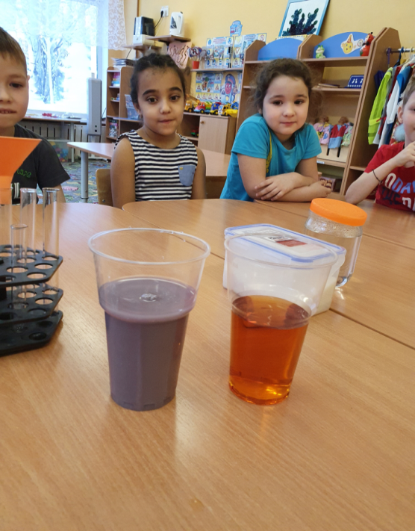

1. **Опыт №5 «Эксперимент с водой тонет-не тонет»**

**Цель:** исследовать плавучесть предметов.

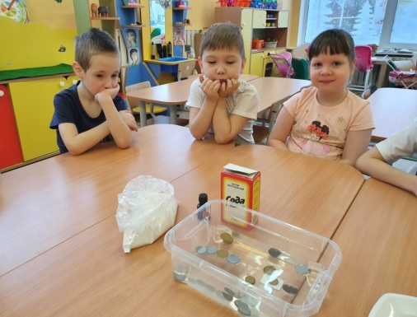

1. **Опыт № 6 «Окрашивание воды»**

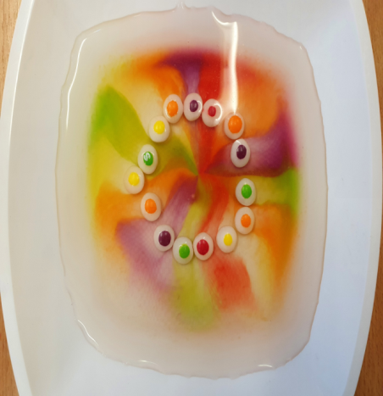 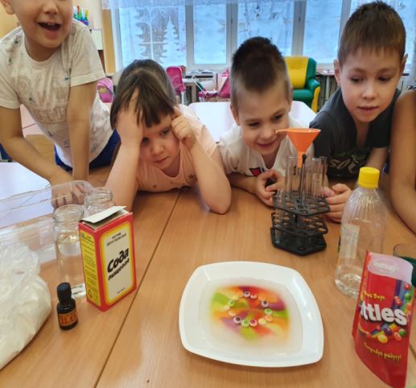

1. **Опыт № 7 «Вода + сахар»**

**Цель:** выявить плотность сахара в воде.

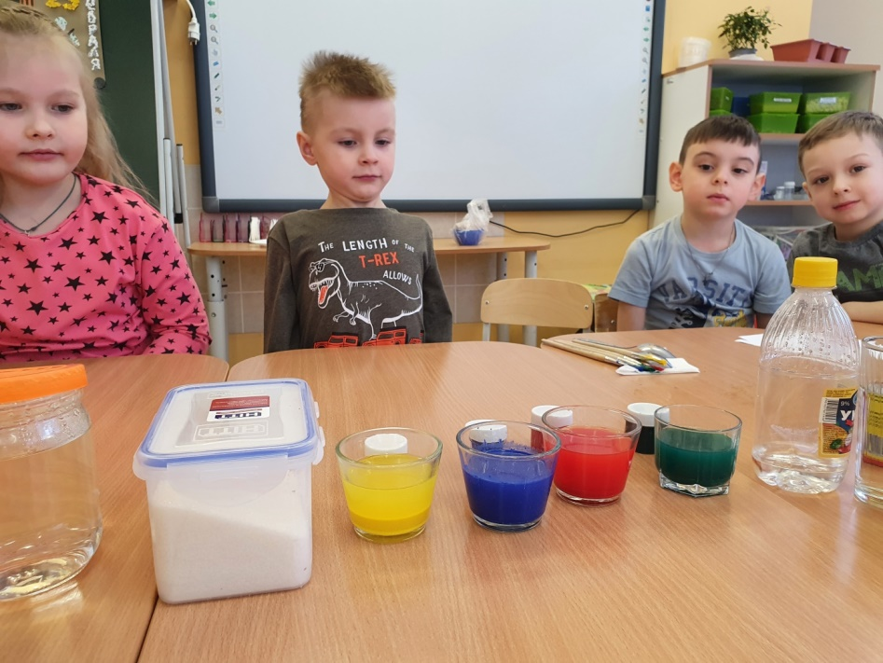

**8. Опыт № 8 «Научим яйцо плавать».**

**Цель:** узнать, как себя ведет сырое яйцо в пресной воде и в соленой.

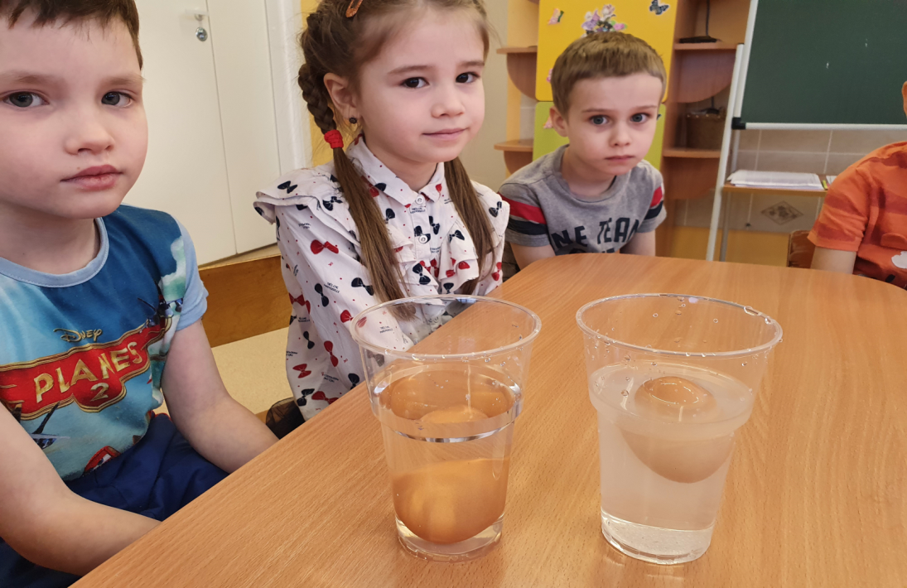

1. **Опыт № 9 «Что происходит со снегом в тепле?»**

Цель: выяснить, действительно ли снег состоит из воды.

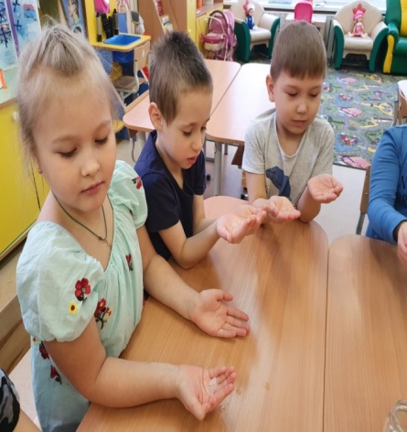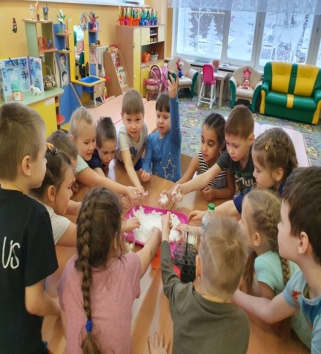

1. **Опыт №10 «Эксперимент с салфеткой».**

Цель: выявит что, частицы воды сильнее притягиваются к частицам бумаги, чем друг к другу.

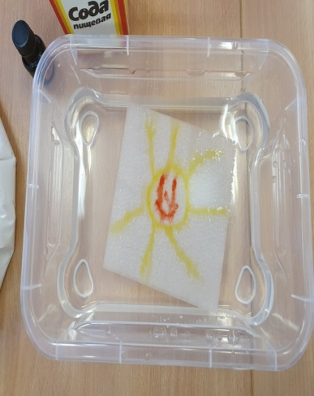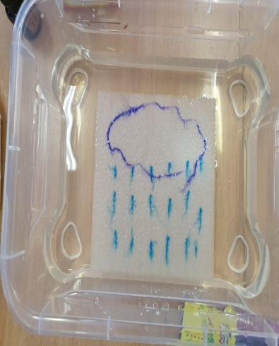

**Заключение**

В процессе работы с опытами мы выявили , что вода- жидкость без цвета, запаха, без вкуса, прозрачна, без формы, текуча. Вода не смешивается с некоторыми жидкостями. Поверхностное натяжение воды имеет силу и молекулы воды не так просто разлучить.

Таким образом, вода – это не просто привычное и простое для нас вещество. Вода – это волшебная, магическая жидкость.

Нельзя употреблять в пищу воду прямо из водоёма, так как в ней находится большое количество вредных веществ и бактерий. Необходимо употреблять воду прошедшую очистку.

В группе сформирована эко-традиция «Воду нужно беречь»

**Литература**

1. Бирюкова А. Ю. Большая энциклопедия школьника. Планета Земля. – Москва: Росмэн- Пресс, 2001. – 657 с.
2. Геккер И. Научные эксперименты дома. – Москва: Эксмо, 2011. – 175 с.
3. Интернет-ресурсы.
4. Маркин В. А. Детская энциклопедия «Я познаю мир». – Москва: АСТ, 2001.-557 с.
5. Реки, моря, озёра, горы России. ФГОС. Школьный словарик. Издательство: Вако.
6. Уоллес Николс: Ближе к воде. Удивительные факты о том, как вода может изменить вашу жизнь. Издательство: Манн, Иванов и Фербер, 2015 год.
7. Музыкальное оформление презентации «Тишина и толькo шум воды».

8. С. Н. Николаева «Юный эколог». Москва «Мозаика Синтез» 2010 г.

9. Г. П. Тугушева, А. Е. Чистякова «Экспериментальная деятельность детей среднего и старшего дошкольного возраста». Санкт Петербург Детство – Пресс 2007 г.